PRESSEMITTEILUNG
Berlin Packaging | Rixius und RIGK bündeln Kompetenzen für Rücknahme, Compliance und Kreislauflösungen bei Kunststoffverpackungen
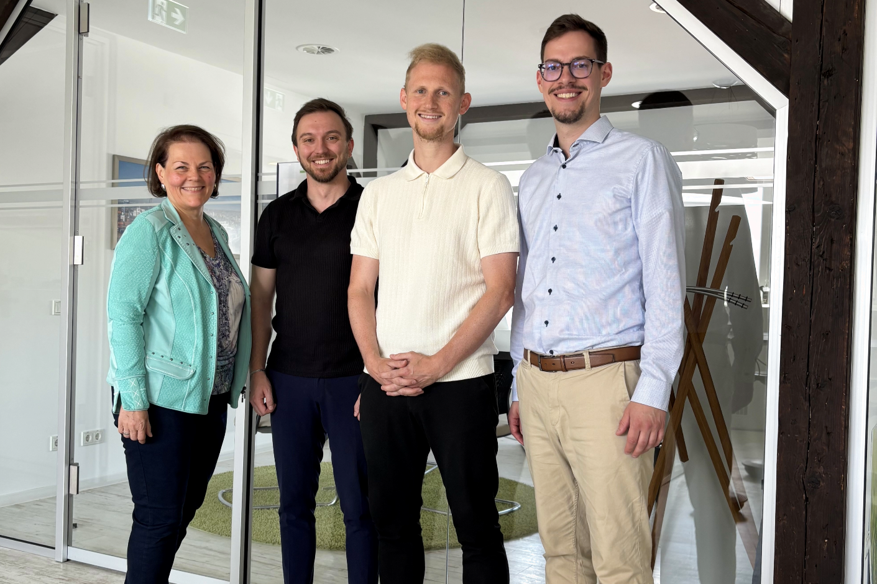
Wiesbaden/Mannheim, Juni 2026 – Die Berlin Packaging Rixius GmbH und die RIGK GmbH starten eine strategische Kooperation, um Unternehmen bei der Umsetzung von Rücknahme, Verwertung und regulatorischer Compliance rund um Kunststoffverpackungen gezielt zu unterstützen. Im Mittelpunkt steht ein gemeinsamer Ansatz, der den Weg von der Verpackungsanwendung bis zur nachweisbaren Verwertung vereinfacht – mit Perspektive auf Rezyklateinsatz und Closed-Loop-Optionen.
Ingrid Krieger (RIGK) und Alexander Geiß (Berlin Packaging | Rixius) gemeinsam mit Yannik Hünerbein und Lukas Schneider (beide RIGK) beim Kick-off des gemeinsamen Projekts in Wiesbaden. © RIGK
Verpackungsanwender in Industrie und Gewerbe stehen mehr denn je vor der Herausforderung, steigende Anforderungen aus Verpackungsgesetzgebung, EU-Regulierung und internen Nachhaltigkeitszielen mit ihren operativen Abläufen in Einklang zu bringen. Die Kooperation von Berlin Packaging | Rixius und RIGK setzt genau hier an: Sie verbindet Verpackungskompetenz und Kundennähe mit Rücknahme-, Verwertungs- und Compliance-Know-how.

„Viele Unternehmen möchten Kunststoffverpackungen rechtskonform zurückführen, Nachweise sauber dokumentieren und zugleich ihre Kreislaufziele voranbringen. Genau hier setzen wir gemeinsam mit Berlin Packaging | Rixius an: Wir machen Rücknahme, Compliance und Kreislauflösungen einfacher, sicherer und nachweisbar“, erklärt Lukas Schneider, Business Development Manager der RIGK GmbH.
Zwei Spezialisten schließen die Lücke zwischen Verpackungsbeschaffung und Rücknahme
Die Zusammenarbeit verbindet zwei komplementäre Stärken: Berlin Packaging | Rixius bringt umfassende Verpackungskompetenz, anwendungsnahe Beratung und die Nähe zu Verpackungsanwendern in verschiedensten Segmentenein. RIGK ergänzt dies durch langjährige Erfahrung in Rücknahme- und Verwertungssystemen, regulatorisches Know-how, etablierte Systemstrukturen sowie Nachweis- und Reportingfähigkeit.
Das Ergebnis ist ein strukturierter und praxisnaher Weg, um Kunststoffverpackungen rechtskonform in Stoffkreisläufe zurückzuführen. Unternehmen erhalten damit Unterstützung von der ersten Einordnung über die Auswahl passender Rücknahmeoptionen bis hin zur organisatorischen Umsetzung und nachvollziehbaren Dokumentation.
Fokus auf Compliance-Sicherheit, operative Entlastung und messbaren Kreislauf-Impact
Die Kooperation ist darauf ausgerichtet, Verpackungsanwender insbesondere in drei zentralen Bereichen zu entlasten. Erstens stärkt sie die Compliance-Sicherheit, indem Unternehmen bei der Einordnung ihrer Pflichten und Nachweise unterstützt werden – unter anderem im Kontext von VerpackG, VerpackDG, PPWR, LUCID sowie Dokumentations- und Berichtspflichten. Zweitens reduziert sie den operativen Aufwand, da Rücknahme, Verwertung und organisatorische Umsetzung koordiniert und mit klaren Ansprechpartnern begleitet werden. Drittens schafft sie die Grundlage für messbaren Kreislauf-Impact: Durch strukturierte Rücknahme und Verwertung können Sammelqualität und Kreislauffähigkeit verbessert werden – mit Perspektive auf Rezyklateinsatz und Closed-Loop-Ansätze.
„Unser gemeinsamer Anspruch ist es, Verpackungsanwendern einen einfachen Zugang zu rechtskonformer Rücknahme und Verwertung zu ermöglichen. Dafür bündeln wir unsere Kompetenzen entlang der Wertschöpfungskette – von der Verpackungsanwendung bis zur nachweisbaren Kreislauflösung“, ergänzt Alexander Geiß, Manager Business Excellence Logistics bei Berlin Packaging | Rixius.
Strukturierter Einstieg über Status-Check, Beratung und Umsetzung
Zum Start der Zusammenarbeit liegt der Schwerpunkt auf Rücknahme und Systemintegration. Ein strukturierter Compliance- und Status-Check dient als Einstieg, um den jeweiligen Ausgangspunkt eines Unternehmens zu bestimmen. Dabei können unter anderem Fragen zur Registrierung, Systemanbindung, Rücknahmeorganisation, Nachweisführung und zu möglichen Optimierungspotenzialen betrachtet werden.
Darauf aufbauend begleiten Berlin Packaging | Rixius und RIGK die nächsten Schritte – von der fachlichen Einordnung über die Auswahl geeigneter Rücknahmelösungen bis zur Umsetzung inklusive Reporting und Nachweisführung. Für geeignete Anwendungsfälle besteht zum Start eine Rücknahmeoption im Raum Mannheim. Ergänzend können für größere Projekte auch bundesweite Lösungen geprüft und umgesetzt werden.
Perspektive: Von der Rücknahme zur Weiterentwicklung von Kreislauflösungen
Während kurzfristig die effiziente und rechtskonforme Rücknahme von Kunststoffverpackungen im Fokus steht, zielt die Zusammenarbeit mittelfristig darauf ab, bei passenden Anwendungen auch Rezyklateinsatz und Closed-Loop-Optionen weiterzuentwickeln. Damit soll ein weiterer Beitrag zu einer robusten, transparenten und nachweisbaren Kreislaufwirtschaft für Kunststoffverpackungen geleistet werden.

Über Berlin Packaging | Rixius
Berlin Packaging | Rixius ist Teil der Berlin Packaging-Gruppe, dem weltweit größten Hybrid Packaging Supplier®. Das Unternehmen unterstützt Kunden mit Verpackungslösungen und anwendungsnaher Beratung in den Segmenten Industrial, Healthcare, Personal Care & Beauty sowie Food & Beverage.
Über RIGK
RIGK GmbH: Nachhaltig und effizient – maßgeschneiderte Rücknahme sowie ressourcenschonendes Recycling von Verpackungen und Kunststoffen im Einklang mit den jeweiligen gesetzlichen Rahmenbedingungen. Vor über 30 Jahren von der Industrie für Industrie, Landwirtschaft und Handel gegründet, ist RIGK heute weltweit in den Bereichen Erweiterte Herstellerverantwortung (EPR), Klimaschutz und Kreislaufwirtschaft aktiv.

Weitere Informationen:
RIGK GmbH  Lukas Schneider  Business Development Manager  Friedrichstr. 6  D-65185 Wiesbaden (Deutschland)  Tel.: +49 (0) 151 40706053  lschneider@rigk.de; www.rigk.de  Berlin Packaging Rixius GmbH  Alexander Geiß  Manager Business Excellence Logistics  Otto-Hahn-Straße 19  D- 68169 Mannheim (Deutschland)  Tel.: +49 (0) 173 69774  alexander.geiss@berlinpackaging.com; www.rixius.com | Redaktioneller Kontakt, Belegexemplare:  Konsens PR GmbH & Co. KG  Dr.-Ing. Jörg Wolters  Hans-Böckler-Straße 20  D-63811 Stockstadt  Tel.: +49 6027/99005-13  mail@konsens.de; www.konsens.de
Sie finden diese Presseinformation als doc-Datei sowie das Bild in druckfähiger Auflösung zum Herunterladen unter www.rigk.de/wissenswert/presse

